LEMBAR PENGESAHAN

JUDUL : FUNGSI KOMUNIKASI VERTIKAL DALAM MENINGKATKAN KINERJA KARYAWAN DI DIVISI KOMUNIKASI KORPORAT PT POS INDONESIA (PERSERO) BANDUNG

PENYUSUN : DEA RESTI PUTRI IRAWAN

NPM : 132050101

Bandung, 20 Mei 2017

Menyetujui,
Pembimbing

(Drs. Taufik Hidayatullah, M.M)

Mengetahui,

DEKAN Ketua Jurusan
FISIP UNPAS Ilmu Komunikasi
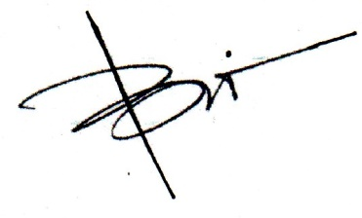

(M. Budiana, S.IP., M.Si) (Dra. Hj. Yulia Segarwati, M.Si)

